Инвестиционная площадка 67-05-18
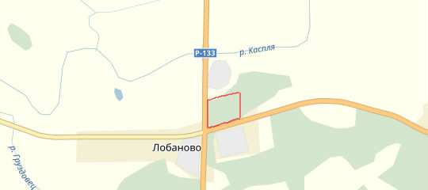 | 1. Месторасположение:  - Смоленская область, г. Демидов, около автодороги Ольша-Велиж-Невель;  - расстояние до г. Смоленск: 78 км;  - расстояние до г. Москва: 450 км.  2. Характеристика участка:  - площадь: 1 га;  - категория земель: земли населенных пунктов;  - приоритетное направление использования: производственное назначение;  - форма собственности: государственная.  3. Подъездные пути:  - автодорога Ольша-Велиж-Невель примыкает к участку.  4. Инженерные коммуникации:  - газоснабжение: отсутствует;  - электроснабжение: точка подключения расположена в 10 м от границ участка, максимальная мощность 1500 кВт;  - водоснабжение: местное (скважина);  - водоотведение: местное (отстойник-накопитель).  5.Условия приобретения:  - аренда: 221588,254 руб.;  - выкуп: 590902,0 руб.

